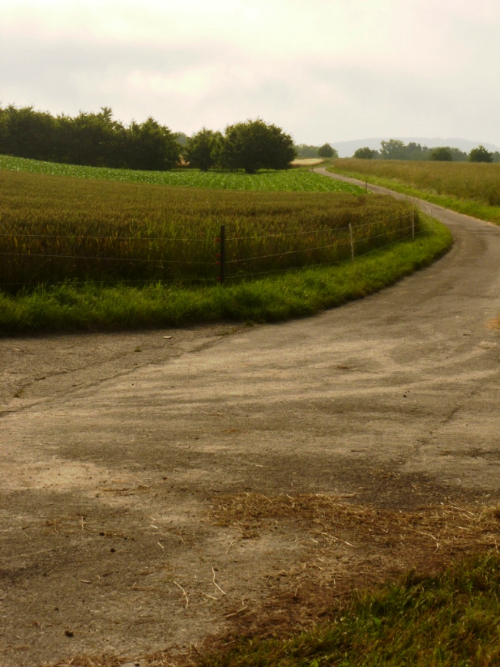  potenzielle Ausdolung entlang Weg  Deponie | 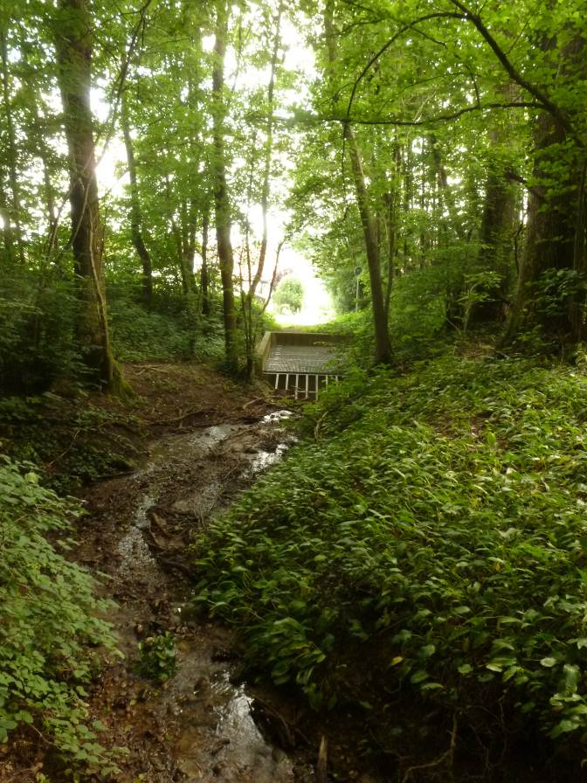
25.40 östlicher Seitenast Ruschenbächli auf Gebiet Giebeach, Blick von unten über eingedolten Abschnitt Richtung Verbindungsstrasse Giebenach-Füllinsdorf | 25.201 Dingbächli, Blick vom offenen Abschnitt gegen das Einlaufbauwerk, dahinter die Eindolung im Bereich des Siedlungsgebietes

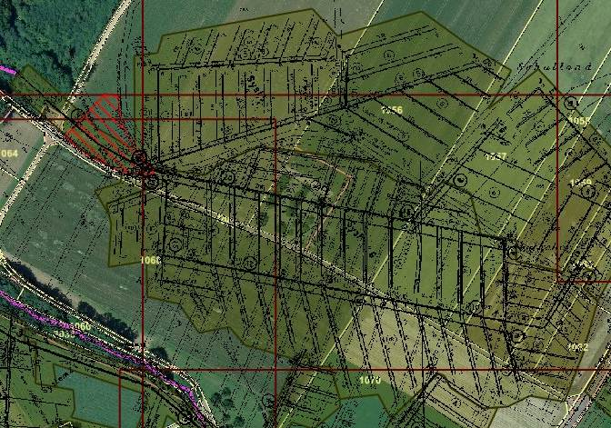
Deponie


